«ГЕОДЕЗИЯ ЖӘНЕ КАРТОГРАФИЯ ЖОҒАРЫ КОЛЛЕДЖІ» КМҚК
КГКП «ВЫСШИЙ КОЛЛЕДЖ ГЕОДЕЗИИ И КАРТОГРАФИИ»

КІТАПХАНА
БИБИЛИОТЕКА

«КЕМЕҢГЕР ЕЛБАСЫ»
(КІТАП КӨРМЕСІ)

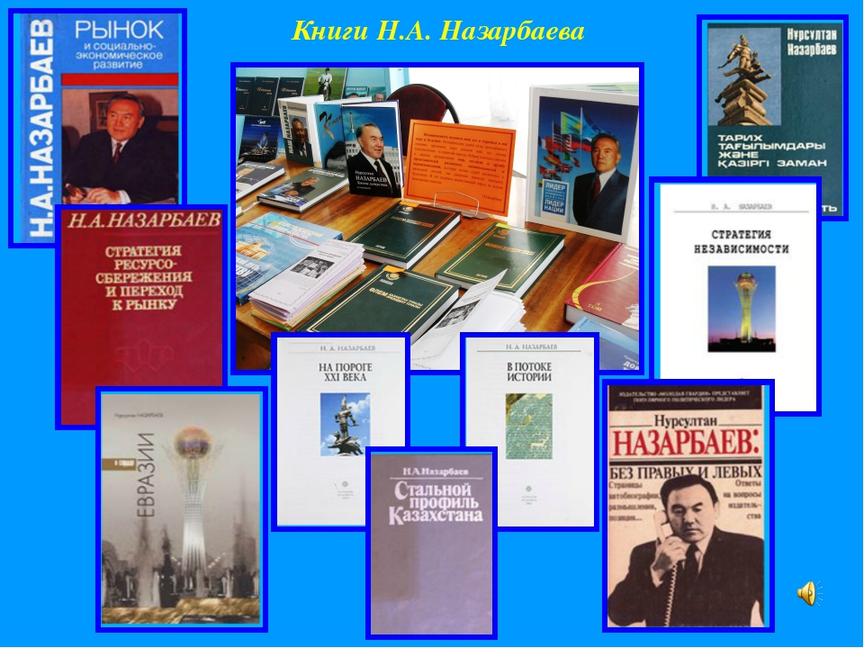

СЕМЕЙ ҚАЛАСЫ.

1 ЖЕЛТОҚСАН – ТҰҢҒЫШ ПРЕЗИДЕНТ КҮНІНЕ
АРНАЛҒАН КІТАП КӨРМЕСІ.
Мақсаты: Студенттерге Елбасымыз Н.Ә. Назарбаевтың әлемнің аса ірі мемлекеттері мойындаған дара тұлға екенін таныту; ой-өрісін дамыту, өзіндік пікір қалыптастыру; Қазақстанның өркендеуіне үлес қосар алғыр да білімді ұрпақ тәрбиелеу. Елбасына деген сүйіспеншілік сезімін ояту, құрметтеу;
1991 жылы 1 желтоқсанда алғаш рет Қазақ ССР Президентінің жалпыхалықтық сайлауы өтіп, ол сайлауда Нұрсұлтан Әбішұлы Назарбаев ел Президенті болып сайланғаны баршамызға мәлім. Яғни, өз тағдырын өзі айқындауға алғашқы қадам жасаған Қазақстан үшін 1 желтоқсан – мемлекеттілік тарихының мерейлі күні саналуға орны лайықты. Жоғары Парламенттің бекітуімен 2012 жылы 1 желтоқсан Қазақстанда алғаш рет – Тұңғыш Президент күні мемлекеттік мереке ретінде аталып өтіп, бұл баршамыз үшін қуанышты оқиға болды. Елбасына деген ел құрметін айрықша айғақтауға арналған бұл мерекенің дәстүрлік іс - шараға айналуға орны бар екенін шынайы сезіммен айтып өтуге тура келеді. Биыл міне, тағы да осы мерекеге орай іс-шарамыздың жалғасы ретінде, «КЕМЕҢГЕР ЕЛБАСЫ» атты кітап көрмесімен таныстыруға руқсат етіңіздер.
Кітап көрмесіне:
- Кайнар Олжай «Президент пырағы» - Алматы, Атамұра, 1994 бұл кітапта Қазақстан Республикасының Президенті Нұрсұлтан Әбішұлы Назарбаевтың 1991-1993 жылдардағы ресми сапарларының репортаждарынан тұрады. Атыс астындағы Қарабақта, Президент Жарлығынан кейін құлағы тыншыған Семей полигонында, тұңғыш қазақ ғарышкері Тоқтар Әубәкіров самғаған Байқоңырда, біріккен Ұлттар Ұйымының Бас Ассамблеясында, Ұлы қорғанның арғы жағындағы Қытайда және басқа жерлерде Қазақстан Президенті қандай парасат танытты қандай қадамдар жасады, автор осыған ой көзімен үңіледі. Түрлі елдердің ерекшеліктерін, түрлі жерлердің жаңалықтарын таразылап, қазақ даласына керектілерін іздейді. Президент пырағы кітабының мақсаты Тәуелсіздік тұсындағы тұңғыш қадамдарды жеткізу.
- Нұрсұлтан Назарбаев «Әділеттің ақ жолы». - Алматы. Қазақстан , 1991 Өмірбаян өткелдері, ой-толғау, бағыт –бағдар жайлы әңімеленеді.
- Нұрсұлтан Назарбаев «Нық сеніммен болашаққа».- Астана, 2000 жылы басылып шыққан кітабында Елбасының батыл қадамдары мен байсалды бастамалары, көптеген елдермен салихалы серіктестік, қатынастар қалыптастырып, Қазақстан елінің болашаққа нық қадам басқаны жайлы баяндалады.
- Н.Назарбаев «Казахстанский путь».- Караганда, 2006г. Книга Главы государства рассказывает о самых трудных и ярких моментах в новейшей истории Казахстана. В книге раскрывается знаковые шаги, пути становление независимого государства.
- Кітаптармен қатар көрмеде: Елбасының халыққа жолдаулары қойылған. «Қазақстан жолы-2050», «Бір мақсат. Бір болашақ, Бір мүдде» 2014ж. 17 қаңтар, «Нұрлы жол- болашаққа бастар жол» , 2014 жыл 11 қараша « 100 қадам бағдарламасы» 20 мамыр ,2015 ж

